КСП по предмету «Естествознание»
Дата:  Класс: 1  Раздел долгосрочного плана: Физика природы  Подраздел: Силы движения  Сквозная тема: Мир вокруг нас |  |  |  | Школа: КГУ «Горьковская средняя школа» Тайыншинского района СКО
 |  |  |  | ФИО учителя: Доля Елена Юрьевна
Тема урока |  | Что такое траектория движения
Цели обучения, достигаемые на этом уроке (Ссылка на учебный план) |  | 1.5.1.3 исследовать различные траектории движения, показывать их в виде рисунка  1.1.2.2 объяснять демонстрируемый эксперимент
Цель урока  SMART |  | Все учащиеся смогут:  • Показывать траекторию движения в виде рисунка.  Большинство учащихся будут уметь:  • Исследовать, что всегда ли предметы движутся в пространстве по прямой линии.  Некоторые учащиеся смогут:  аргументировать результат исследовательской работы и привести примеры.
Критерии оценивания |  | Учащиеся узнают, что такое траектория движения.  Различают прямолинейную, криволинейную и под углом траектории движения.  Исследуют на практике траекторию движения объектов и рисуют траекторию.
Языковые цели |  | Траектория движения - қозғалыс траекториясы - trajectory of movement  Задавать вопросы и отвечать на следующие вопросы: «Какая траектория у предмета? Какой предмет может оставить такую траекторию?»
Воспитание ценностей |  | «Уважение», «сотрудничество», «труд и творчество»
Межпредметная связь |  | Математика – «Кто быстрей?»  Обучение грамоте – «Изменение траектории»
Навыки ИКТ учащихся |  | -
Предыдущие знания |  | «Что такое движение»
Ход урока
Запланированные этапы урока | Виды упражнений, запланированных на урок: |  |  |  |  | Ресурсы
Начало урока | (АО) Создание коллаборативной среды  - Сегодня у нас необычный урок, мы поедем с вами с Машей в гости к Мише на волшебном паровозе. Прошу вас приобрести билеты.  Едет, едет паровоз,  Много у него колес,  Мчится паровоз по кругу,  Машем мы рукой друг другу,  А теперь мы едем прямо  Мост проехать надо главный.  Руку правую подняли  И опять всем помахали.  Тра-та-та, тра-та-та,  Занимай свои места!  На билет вы посмотрите,  Группу вы свою найдите!  (АО) Упражнение «Вопрос – ответ»  - Что вы сейчас делали под слова этой игры?  (Выполняли упражнения, двигались).  - А что ещё в окружающем нас мире движется? (Выслушать гипотезы детей.)  -Это была наша прошлая тема, а сегодня мы познакомимся с новой темой. Сейчас мы отправимся с Машей в гости к Медведю, а по какой дороге вы узнаете, когда выполните задание.  (АО), (И) Стартер «Дорога»  Учащимся раздаётся таблица.  Учитель зачитывает номер вопроса, если ответ верный, ученик ставит горизонтальную линию, если неверный – вертикальную.  Перемещение предмета с одного места на другое – это движение? (да)  Предметы могут двигаться под воздействием силы? (да)  Неживые предметы движутся самостоятельно? (нет)  10. Чтобы неживые предметы стали двигаться их нужно толкнуть или потянуть? (да)  11.Живые предметы движутся самостоятельно? (да)  12.Чем тяжелее машина, тем больше расстояние она проедет? (да)  (ФО) самооценивание по шаблону |  |  |  |  | 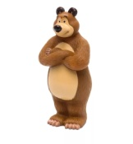  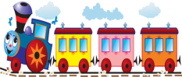  Билеты 4-х цветов – для деления на группы.  ¹ ² ³ ⁴  ⁵ ⁶ ⁷ ⁸  ⁹ ¹⁰ ¹¹ ¹²  ¹- ²- ³ ⁴  ⁵ ⁶׀ ⁷ ⁸  ⁹ ¹⁰- ¹¹ - ¹² -  Смайлик
Середина урока | - Вот мы и на месте. Маша сразу включила телевизор, чтобы посмотреть видеоролик.  - При просмотре видеоролика, попробуйте догадаться, о чём мы сегодня будем говорить?  (АО) Стартер «Видеоролик»  Предположения детей.  (Д) Создание проблемной ситуации  - Какие предметы вы увидели, как они двигались?  -Как называется отпечаток, оставленный после какого-нибудь предмета? (след).  -У какого транспорта и где можно увидеть след?  -Что можно определить по следу? (как двигался транспорт)  Вывод: Любой объект движется вдоль определённой линии, независимо от того видима она невооружённым глазом или нет. Сегодня мы узнаем, как называется эта линия и как движутся предметы.  (П) Стартер «Кто быстрей»  Поставь числа в порядке возрастания и узнай слово.  Т Р А Е К Т О Р И Я  2 4 6 8 10 12 14 16 18 20  (ФО) - похвалюшки  Вывод: Траектория-это….линия вдоль которой движется предмет.  Трёхъязычие – слушание и говорение  Маша очень любит экспериментировать. Она хочет узнать, какая бывает траектория у различных предметов. Давайте ей в этом поможем. В ходе урока вы будете получать шарики от Маши. Зелёный шарик за эксперимент, красный шарик – за верное изображение траектории, жёлтый шарик – за предоставление выводов.  (АО) Эксперимент  Учащиеся работают в группах по заданию. У каждой группы своя инструкция.  Инструкция 1 группа:  Красят синей краской колёса у машинки.  Катят по белому листу машинку.  Изображают траекторию движения машинки.  Дают название траектории движения.  Инструкция 2 группа:  Лепят шарик и красят его в красный цвет.  Катят шарик, как можно ровнее.  Изображают траекторию движения красного шарика.  Дают название траектории движения.  Инструкция 3 группа:  Лепят шарик и красят его в зелёный цвет.  Катят шарик по белому листу, преодолевая препятствия  Изображают траекторию движения зелёного шарика.  Дают название траектории движения.  Инструкция 4 группа:  Красят ноги куклы жёлтой краской.  Проводят куклу по дороге от дома до школы.  Изображают траекторию движения куклы.  Дают название траектории движения.  Каждая группа представляет свои результаты.  (ФО) взаимооценивание  (Д) Делают выводы:  - Что оставили предметы на листе?  - В чём сходство траекторий движения?  - А в чём различие?  -Почему так происходит?  -От чего это зависит?  Вывод: У одного и того же предмета может быть разная траектория. Путь движения может быть прямолинейным, криволинейным и под углом.  Трёхъязычие – чтение и говорение  Физминутка «Зарядка»  (КО, И) Упражнение «Выбери траекторию»  - Маша с Мишей хотят отправиться летом в путешествие и хотят побольше узнать о траектории движения различного транспорта.  Уровень мышления Критерии оценивания  Применение Определяет по какой траектории движется транспорт  Дескриптор:  - Выбирает для каждого транспорта верную траекторию.  - Пишет название траектории движения.  (ФО) самооценивание  Трёхъязычие - говорение  (ДО -задание) Упражнение «Изменение траектории»  Маша очень любит сказку колобок, но она ни как не может понять: «Что мешает Колобку идти всё время по прямой?» (Болотце, лиса, волк.)  Учащимся высокого уровня – ответить на вопросы учебника  Рассмотреть траекторию движения Колобка. Почему она меняется? Что мешает Колобку двигаться по прямой? Как ты думаешь, всегда ли можно двигаться по прямой линии? Почему?  Учащимся низкого уровня - показать путь и обвести препятствие  Вывод: что хотя путь по прямой самый короткий, в реальной жизни на дороге часто возникают препятствия, и траекторию движения приходится менять. |  |  |  |  | https://easyen.ru/load/okruzhajushhij_mir/1_klass/videorolik_chto_takoe_traektorija_dvizhenija/  Карточки с числами  смайлик  глосарий  Краски кисточка  машинка  Пластилин  краски  Пластилин краски  Кукла  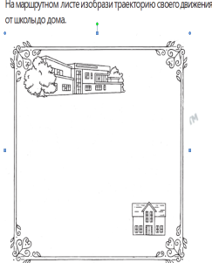    https://yandex.kz/search/?tex  Тетрадь стр. 31  звёздочки  Учебник стр 45  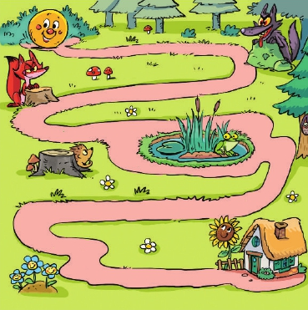
Конец урока | - В гостях хорошо, а дома лучше. Пора нам собираться домой.  - А вы хотите, чтобы Маша пришла в гости к вам домой?  - Для этого нам нужно для Маши составить маршрут от школы до вашего дома.  (И) Стартер «Маршрутный лист».  Учащиеся изображают траекторию своего пути от школы до дома и дарят Маши с пожеланиями.  Итог урока.  (АО) Следы Блума  - Как вы думаете, сможет ли Маша по вашей траектории движения прийти к вам в гости, но прежде чем ответить на мой вопрос, начните с пожелания Маше?  - У всех ли получилась одинаковая траектория?  - От чего это зависело?  Рефлексия:  - Если вы усвоили урок, то «посадите» себя в паровоз к машинисту, а если вам нужна еще помощь, то садитесь в вагоны. |  |  |  |  |   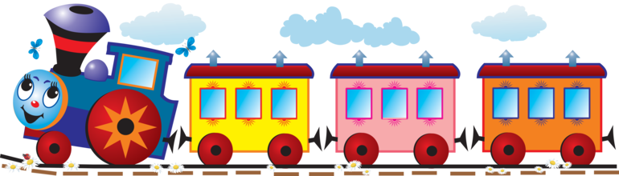
Дифференциация – каким способом вы хотите больше оказывать поддержку? Какие задания вы даете ученикам более способным по сравнению с другими? |  |  | Оценивание – как Вы планируете проверять уровень усвоения материала учащимися? |  | Охрана здоровья и соблюдение техники безопасности
(ДО- задание) упражнение «Изменение траектории» |  |  | (ФО) – шарики, звёздочки, смайлики.  (КО) - Упражнение «Выбери траекторию» |  | Физминутка «Зарядка»

